Remshalden, im Dezember 2024

Irmscher i 2000 – Wiedergeburt einer Legende

Vor genau 45 Jahren wurde im September ein heiß begehrtes Irmscher Sondermodell in Zusammenarbeit mit der Adam Opel AG präsentiert – der Irmscher Opel Ascona i 2000 war ein Sondermodell mit aktueller Technik und fungierte als Basismodell für den Motorsport. Das Fahrzeug zeichnete sich optisch durch die Farbgebung in gelb / weiß sowie seinem Front- und Heckspoiler aus. Es hatte neben der innenbelüfteten Bremse auch noch eine Doppelvergaseranlage verbaut. Fahrwerk und Räder wurden ebenfalls überarbeitet. Irmscher baute zu diesem Jubiläum ein Modell
dieses sehr erfolgreichen Sondermodells wieder auf und nimmt an zahlreichen Klassik und Charity Events teil.
In Anlehnung an dieses Sondermodell stellen die Remshaldener nun einen neu entwickelten
Irmscher Opel Astra i 2000 vor. Natürlich rollt das Sondermodell auch in der gelb / weißen Farbgebung in den Verkauf.

Bereits mit dem ersten Blick auf die Front erkennt man die deutliche Differenzierung – die tiefgezogene Frontschürzenlippe sowie der Lufteinlaß unterstreichen das individuelle Auftreten dieses neuen Fahrzeuges. An der Seite findet man dynamisch integrierte Seitenschweller welche sich über den kompletten unteren Seitenbereich ziehen und eine neue Anmutung der Seitenansicht generieren. Die Linien der Seitenschweller gehen nahtlos in die Heckschürze über. Der markante Diffusor unterstreicht die sportlichen Ambitionen des Opel Astra mit diesem Karosseriekit. Ein expressiver Dachspoiler ziert die Heckklappe und verlängert sie dynamisch nach oben. Die sportliche Beklebung unterstreicht nicht nur die Designlinien sondern auch die Ambitionen des Strassensportlers.

Die neu designte Irmscher Felgengeneration hört auf den Namen „Hydra Star“ und ist in den Varianten exclusiv (Oberflächen diamantpoliert) und in schwarz im 20 Zoll Format erhältlich.
Die Rad-/Reifenkombination trägt zum sportlichen Fahrverhalten ebenso bei, wie die Tieferlegung (ca. 25mm). Als Option bietet Irmscher die Irmscher „High Star“ Felgengeneration in 19 Zoll an.
Im Innenraum finden sich ebenfalls umfangreiche Modifikationen wie z.B. die Einstiegsleisten aus Edelstahl, hochwertige Velour Teppiche oder praktische Mittelkonsolen. Aus der Irmscher Manufaktur kann man unterschiedlichste edle Leder in allen Farben wählen und sich so seine individuelle Komplettlederausstattung zusammenstellen.

Die Irmscher Firmengruppe baute in Ihrem mehr als 56-jährigen Bestehen weit über 500.000 Fahrzeuge in Irmscher Modifikationsstätten zu Sondermodellen um. Der neue Bodykit und weitere Individualisierungsmöglichkeiten sind bei jedem Opel Irmscher Partner als Aftersalesteile sowie als komplette Sondermodelle zu beziehen. Ebenso besteht die Möglichkeit unter www.irmscher.com die Teile direkt bei Irmscher zu erwerben.

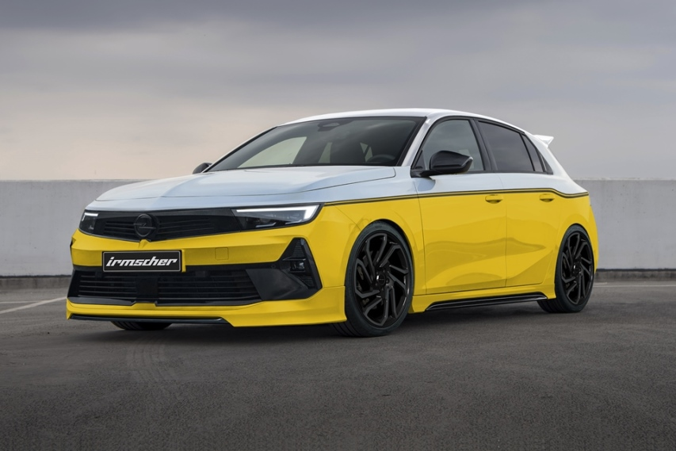
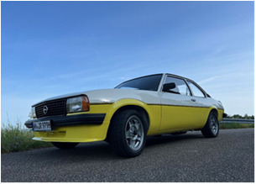

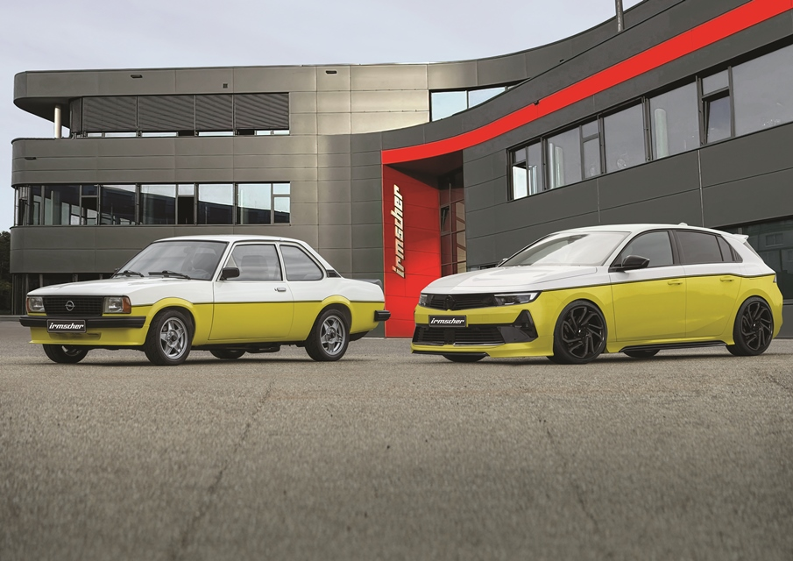

Alle Texte und Bilder halten wir für Sie aktuell und bequem zum Download bereit:

www.irmscher.com/presse
Ihre Zugangsdaten:
Benutzer: media
Passwort: fotos06

